Maribor, Ljubljana, 30. junij 2014

**OBVESTILO MEDIJEM**

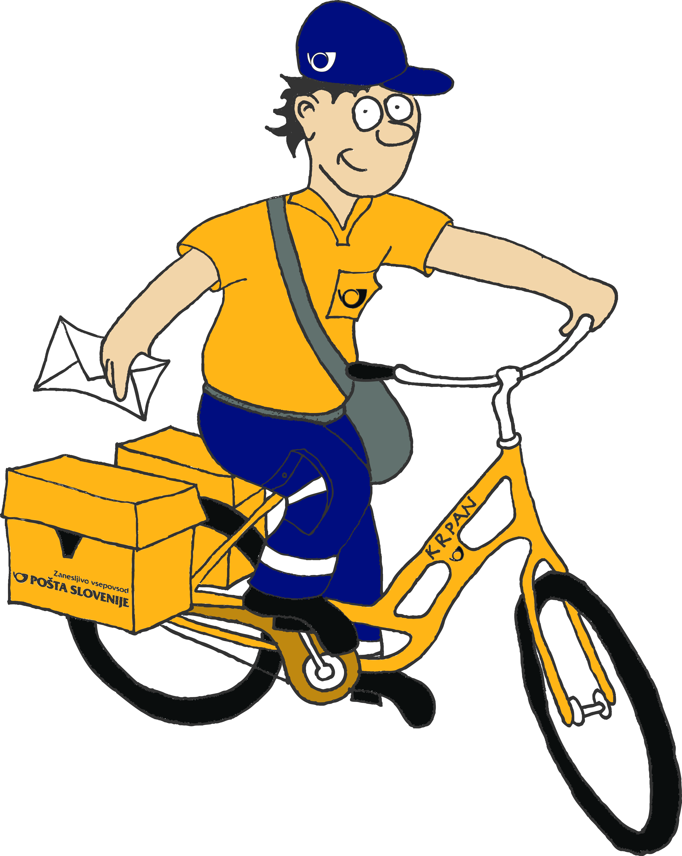

**Dobrodelna akcija »Poštar Pavli polni šolske torbe«**

Zveza prijateljev mladine Slovenije in Pošta Slovenije s 1. julijem 2014 ponovno začenjata skupno akcijo pod imenom ***Poštar Pavli polni šolske torbe***, v kateri bomo zbirali denar za nakup šolskih potrebščin socialno ogroženim otrokom ter materialne prispevke v obliki zvezkov, torbic, barvic ipd.

Vsebina akcije bo pokrivala finančno pomoč (Pošta Slovenije in splošna javnost, ki bo lahko donirala sredstva na TRR ali z SMS sporočili) in materialno pomoč (Pošta Slovenije in splošna javnost, ki bo lahko šolske potrebščine kupila na poštah ter jih prispevala za otroke iz socialno ogroženih družin). Pošta Slovenije bo dodatno zagotovila tudi izdelke iz šolskega programa, ki so v prodaji na poštah (zvezke z motivom Poštarja Pavlija, barvice, ravnila, voščenke, vrečke za copate/športno opremo; 500 kos vsakega izmed navedenih izdelkov). K akciji se je priključil tudi donator šolskega programa – podjetje Kopija-nova iz Maribora, ki bo za otroke iz socialno ogroženih družin prispevalo zvezke.

Zbiranje šolskih potrebščin se bo zaključilo 14. avgusta 2014 in predalo otrokom iz socialno ogroženih družin, ki jih bo predlagalo posamezno društvo ali zveza prijateljev mladine. Akcija zbiranja finančnih sredstev bo sicer potekala do 9. oktobra 2014, z zaključnim dogodkom 9. oktobra, ko v Pošti Slovenije praznujejo Svetovni dan pošte oz. v tednu otroka (1. in 2. teden v oktobru), ko poteka več aktivnosti za otroke.

Breda Krašna

Generalna sekretarka ZPMS